第21届中国・哈尔滨国际啤酒节

国风美食街项目招商报名表

1. 国风美食街合作项目招商要求

（一）从事国风美食街经营，具备经营资质，并提供营业执照及从业人员健康证；

（二）是经工商部门批准注册的专业会展服务公司；

（三）出现食品安全等投诉，承租方负全部处罚及法律责任；

（四）若发生违价行为，不予警告，扣除2000元保证金，违价额度超过100%的视为严重违价，扣除5000元保证金；

（五）根据法律规定，可为顾客开具发票；

（六）具有（不少于5次）在国内各城市组织策划承办的大型美食节参展成功案例，需提供相关证明文件（照片或视频或合作协议等）；

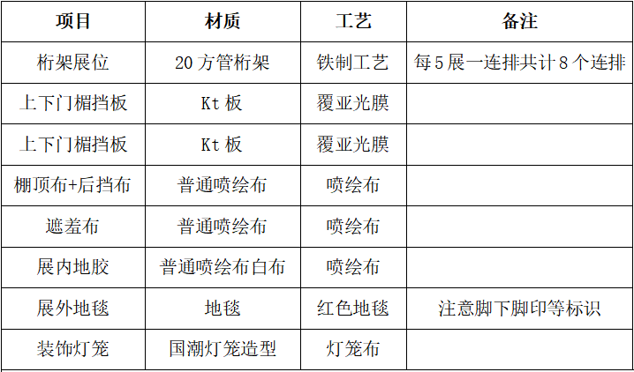（七）需满足国风美食街搭建标准，具体如下：

（八）竞拍企业需提供效果图，并确保建设以效果图为准；

（九）起拍条件

具备以上所提及的相关美食街参展真实案例（提供证明文件），并且承担国风美食街整体搭建的全部费用，并确保其符合啤酒节整体形象要求及施工标准。总共搭建40个摊位（其中10个摊位由冰雪大世界自营），起拍价格为100元；

（十）位置信息

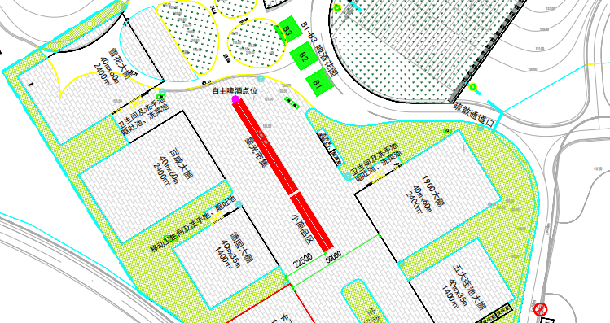

**二、报名所需提供材料**

|  |  |
| --- | --- |
| **项 目** | **资料明细** |
| **国风**  **美食街** | 营业执照（复印件） |
| 法人身份证（复印件） |
| 开户许可证（复印件） |
| 组织策划承办全国各城市啤酒节美食街成功案例证明文件（照片或视频或合作协议等）不少于5次 |
| 国风美食街搭建施工材料清单 |
| 国风美食街效果图 |
| 国风美食街摊位落位图 |
| 各摊位售卖清单（餐饮内容/图片示例 /价格） |
| **注：1.所有材料加盖公章，一式三份。（冰雪大世界二份，拍卖公司一份）**  **2.上报产品清单为经营期项目单价，严禁增项加价。**  **3.报名通过后需缴纳1万元保证金，竞拍成功后，5个工作日向哈尔滨冰雪大世界股份有限公司交齐押金伍万元，拍卖公司退还保证金，未成功竞标5个工作日内退回。**  **4.报名时需携带所有证照原件。** | |

三、瑕疵须知

第21届中国·哈尔滨国际啤酒节场地正在规划建设之中，本次拍卖除拍卖标的外，所有景观及外部环境可能发生临时调整，所示规划图纸仅供目前参考，最终以实际建成为准，所有商户最终不得以外部环境因素原因提出异议。

四、以下签名须本人亲笔签名并加盖公章，请勿涂改，代签无效。

请您抄录如下文字：

本 人 已 阅 读 全 部 须 知 ， 充 分 了 解 并 清 楚 知 晓 参 与 第 21 届 中 国 · 哈 尔 滨 国 际 啤 酒节 的 相 关 信 息 ， 愿 意 遵 守 场 地 内 的 各 项 规 定 ， 报 名 参 加 。

申请人： （公章）

2023年 月 日

第21届哈尔滨国际啤酒节国风美食街项目招商报名表

|  |  |  |  |
| --- | --- | --- | --- |
| 报名人信息 | | | |
| 姓名 |  | 身份证号 |  |
| 联系方式 |  | 电子邮箱 |  |
| 报名经营项目位置 |  | | |
| 报名企业信息 | 企业名称 |  | |
| 法定代表人 |  | |
| 身份证号 |  | |
| 委托代理人信息  （拍卖、经营） | 姓名 |  | |
| 身份证号 |  | |
| 联系方式 |  | |
| 电子邮箱 |  | |

哈尔滨冰雪大世界确认